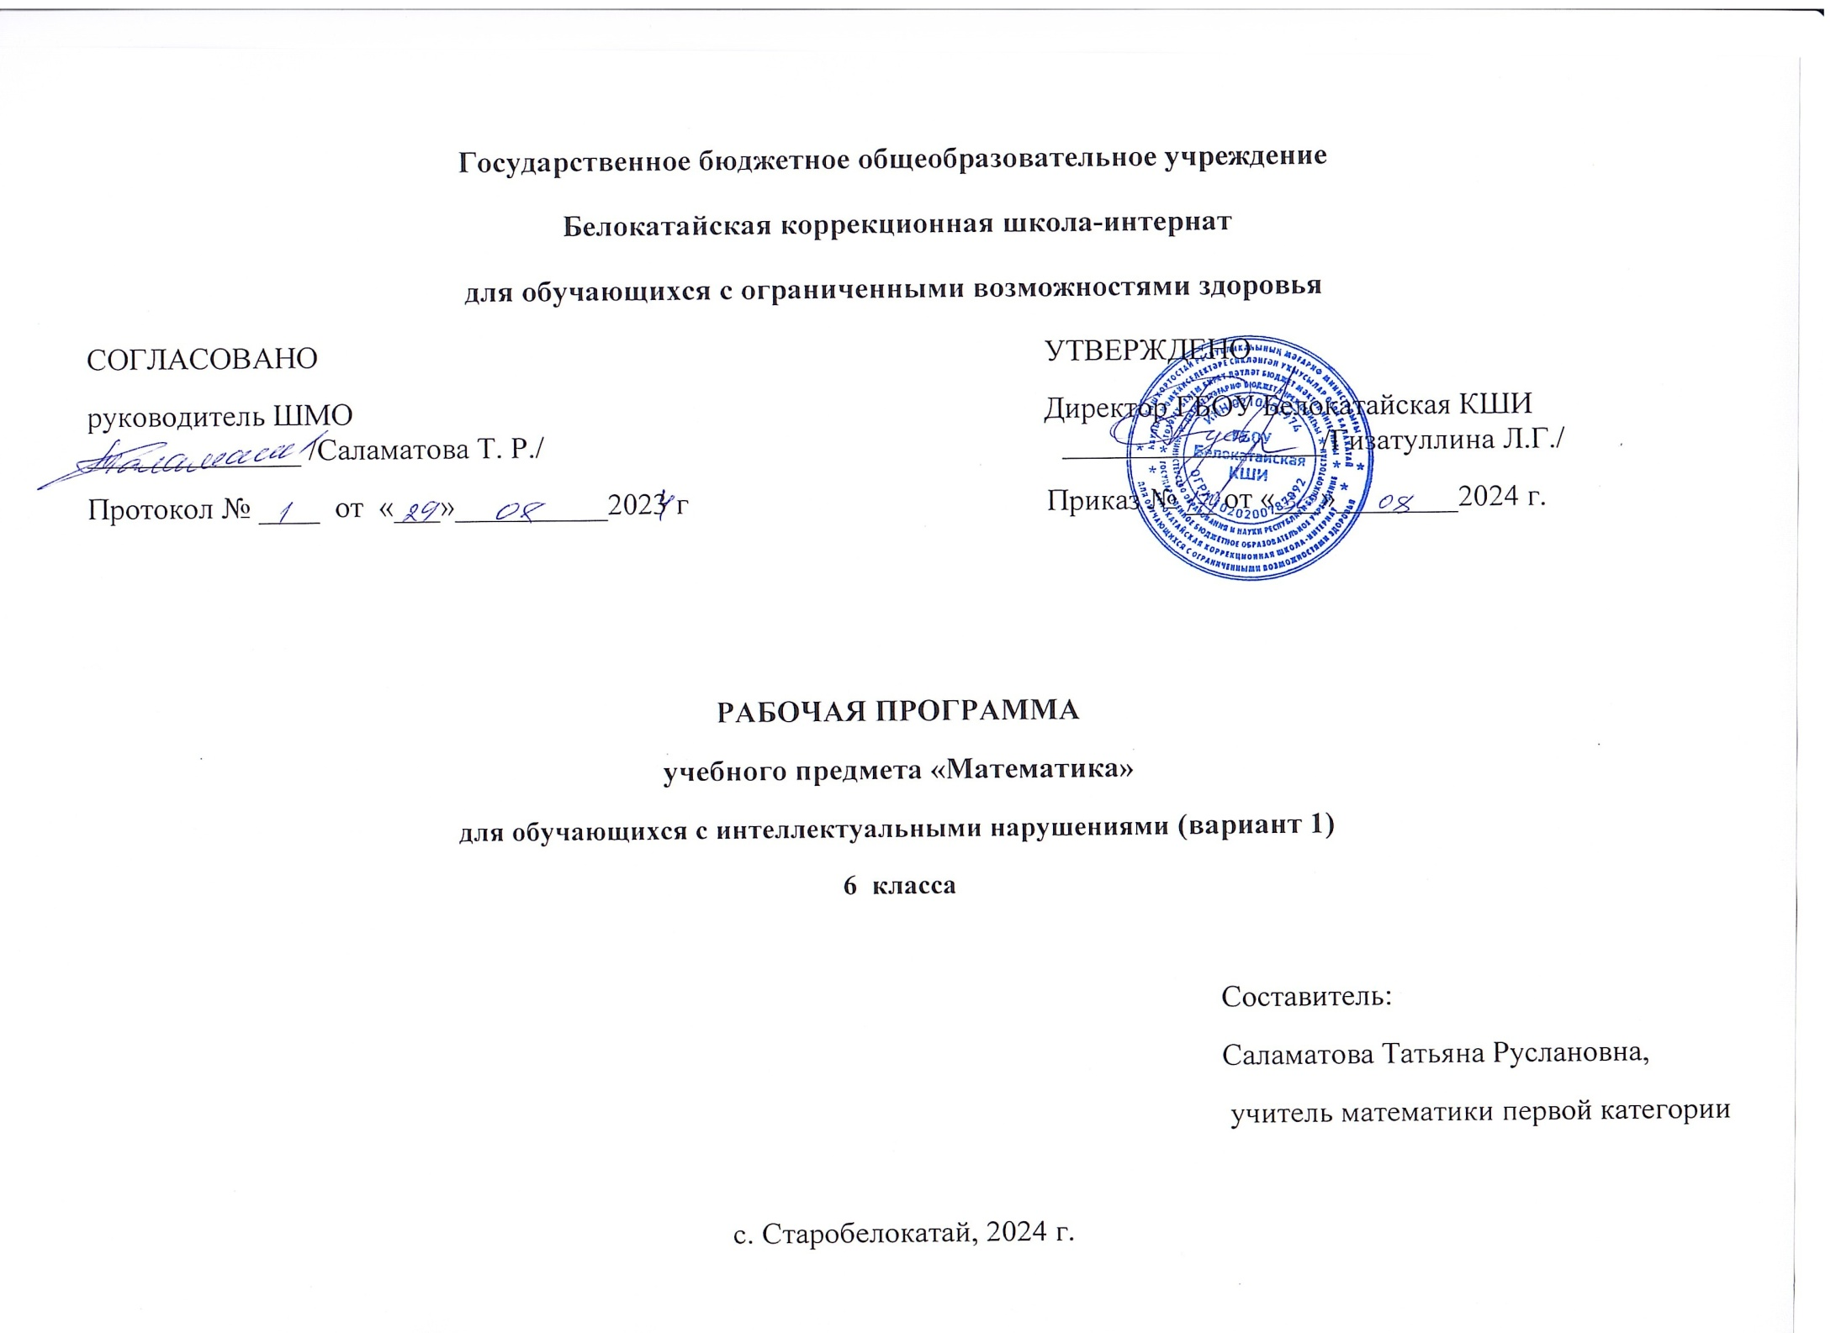СОДЕРЖАНИЕ

I Пояснительная записка……………………………………………………………………………………………………3

II Содержание обучения……………………………………………………………………………………………………11

III Тематическое планирование…………………………………………………………………………………………..13

ПОЯСНИТЕЛЬНАЯ ЗАПИСКА

Рабочая программа по учебному предмету «Математика» составлена на основе:
Федеральной адаптированной основной общеобразовательной программы обучающихся с умственной отсталостью (интеллектуальными нарушениями), далее ФАООП УО (вариант 1), утвержденной приказом Министерства просвещения России от 24.11.2022 г. № 1026 (https://clck.ru/33NMkR);
АООП обучающихся с умственной отсталостью (вариант 1) ГБОУ Белокатайская КШИ, от 29.08.2024 года.
ФАООП УО (вариант 1) адресована обучающимся с легкой умственной отсталостью (интеллектуальными нарушениями) с учетом реализации их особых образовательных потребностей, а также индивидуальных особенностей и возможностей.
Учебный предмет «Математика» относится к предметной области «Математика» и является обязательной частью учебного плана. В соответствии с учебным планом рабочая программа по учебному предмету «Мате матика» в 6 классе рассчитана на 34 учебные недели и составляет 136 часов в год (4 часа в неделю).
Федеральная адаптированная основная общеобразовательная программа определяет цель и задачи учебного предмета «Математика».
Цель обучения – развитие обучающихся, коррекция недостатков их познавательной деятельности и личностных качеств с учетом индивидуальных возможностей каждого на разных этапах обучения.
Задачи обучения:
- формирование и развитие системы математических знаний, умений и навыков, необходимых для решения практических задач в учебной и трудовой деятельности, используемых в повседневной жизни;
- коррекция недостатков познавательной деятельности и повышение уровня общего развития;
- воспитание положительных качеств и свойств личности.
Рабочая программа по учебному предмету «Математика» в 6 классе определяет следующие задачи:
- формирование знаний о нумерации чисел в пределах 1000000;
- формирование устных и письменных вычислительных навыков в пределах 10 000;
- формирование умения выделять неизвестный компонент арифметического действия и находить его значение в пределах 10 000;
- развитие умения читать и записывать обыкновенную дробь и смешан ное число;
- формирование умения складывать и вычитать обыкновенные дроби и смешанные числа с одинаковыми знаменателями;
- формирование умения решать арифметические задачи на нахождение одной и нескольких частей от числа;
- формирование умения выполнять построение геометрических фигур (квадрат, прямоугольник, треугольник), вычислять периметр; определять положение линий на плоскости и в пространстве;
- формирование понятий элементов геометрических тел (куб, брус, шар);
- формирование умения решать составные арифметические задачи на движение;
- формирование умения решать составные арифметические задачи в 2- 3 действия;
- формирование умения составлять арифметические задачи по краткой записи, решать их;
- воспитание интереса к математике и стремление использовать знания в повседневной жизни.
Планируемые результаты освоения содержания рабочей программы по учебному предмету
«Математика» в 6 классе
Личностные результаты:
- формирование навыков сотрудничества со взрослыми и сверстниками в разных социальных ситуациях;
- воспитание уважительного отношения к иному мнению, истории культуре других народов;
- проявление интереса к прошлому и настоящему Российской математики;
- владение навыками коммуникации и принятыми нормами социального взаимодействия, использование доступных информационных технологий для коммуникации.
Уровни достижения предметных результатов
по учебному предмету «Математика» на конец 6 класса

Минимальный уровень:
- знать числовой ряд 1-10 000 в прямом порядке (с помощью учителя);
- уметь читать, записывать под диктовку числа в пределах 10 000 (в том числе с использованием калькулятора);
- уметь получать числа из разрядных слагаемых в пределах 10 000;
- уметь определять разряды в записи четырехзначного числа, уметь назвать их (единицы тысяч, сотни, десятки, единицы);
- уметь сравнивать числа в пределах 10 000;
- знать римские цифры, уметь читать и записывать числа I-XII;
- уметь выполнять преобразования чисел (небольших), полученных при измерении стоимости, длины, массы;
- уметь выполнять сложение и вычитание чисел в пределах 10 000 без перехода через разряд и с переходом через разряд приемами письменных вычислений;
- уметь выполнять умножение и деление чисел в пределах 10 000 на однозначное число, круглые десятки приемами письменных вычислений;
- уметь выполнять сложение и вычитание чисел (небольших), полученных при измерении двумя мерами стоимости, длины, массы письменно (с помощью учителя);
- уметь читать, записывать обыкновенную дробь, смешанное число, уметь сравнить обыкновенные дроби и смешанные числа;
- уметь выполнять сложение и вычитание обыкновенных дробей с одинаковыми знаменателями, смешанные числа (в знаменателе числа 2-10 с помощью учителя), без преобразований чисел, полученных в сумме или разности;
- уметь решать простые арифметические задачи в 1 действие;
- уметь решать простые арифметические задачи на нахождение одной и нескольких частей от числа;
- уметь решать задачи на нахождение скорости, времени, расстояния;
- знать название различных случаев взаимного положения прямых на плоскости и в пространстве
- уметь выделять, называть элементы куба, бруса; определять количество элементов куба, бруса;
- знать виды треугольников в зависимости от величины углов и длин сторон;
- уметь выполнять построение треугольника по трем заданным сторонам с помощью циркуля и линейки;
- уметь вычислять периметр многоугольника.
- Достаточный уровень:
- знать числовой ряд 1—10 000;
- знать место каждого числа в числовом ряду в пределах 10 000
- знать разряды и классы в пределах 1 000 000;
- уметь пользоваться нумерационной таблицей для записи и чтения чисел;
- уметь получать и раскладывать числа из разрядных слагаемых в пределах 1 000 000;
- уметь сравнивать числа в пределах 1 000 000;
- уметь выполнять округление чисел до любого заданного разряда в пределах
− 1 000 000;
- уметь читать и записывать числа с использованием цифр римской нумерации в пределах XX;
- уметь записывать числа, полученные при измерении одной, двумя единицами (мерами) стоимости, длины, массы, в виде обыкновенных дробей;
- уметь выполнять сложение и вычитание круглых чисел в пределах 1 000 000 приемами устных вычислений;
- уметь выполнять сложение и вычитание чисел в пределах 10 000 без перехода через разряд и с переходом через разряд приемами письменных вычислений с последующей проверкой;
- уметь выполнять умножение и деление чисел в пределах 10 000 на однозначное число, круглые десятки приемами письменных вычислений; уметь выполнять деление с остатком в пределах 10 000 с последующей проверкой;
- уметь выполнять сложение и вычитание чисел, полученных при измерении двумя мерами стоимости, длины, массы письменно;
- знать обыкновенные дроби, смешанные числа, уметь получать, обозначать, сравнивать смешанные числа;
- уметь заменять мелкие доли крупными, неправильные дроби целыми или смешанными числами;
- уметь выполнять сложение и вычитание обыкновенных дробей с одинаковыми знаменателями, включая смешанные числа;
- знать зависимость между расстоянием, скоростью, временем; уметь выполнять решение простых задач на соотношение: расстояние, скорость, время;
- уметь решать задачи на нахождение дроби от числа; на разностное и кратное сравнение;
- уметь выполнять решение и составление задач на встречное движение двух тел;
- знать, название различных случаев взаимного положения прямых на плоскости и в пространстве;
- уметь выполнять построение перпендикулярных прямых, параллельных прямых на заданном расстоянии;
- уметь строить высоту в треугольнике;
- уметь выделять, называть элементы куба, бруса;
- уметь определять количество элементов куба, бруса;
- знать свойства граней и ребер куба и бруса

Система оценки достижения обучающимися с умственной отсталостью планируемых результатов освоения образовательной программы по учебному предмету «Математика» в 6 классе
Оценка личностных результатов предполагает, прежде всего, оценку продвижения обучающегося в овладении социальными (жизненными) компетенциями, может быть представлена в условных единицах:
- 0 баллов - нет фиксируемой динамики;
- 1 балл - минимальная динамика;
- 2 балла - удовлетворительная динамика;
- 3 балла - значительная динамика.
Оценка предметных результатов осуществляется по итогам индивидуального и фронтального опроса обучающихся, выполнения самостоятельных работ (по темам уроков), контрольных работ (входных, текущих, промежуточных, итоговых) и тестовых заданий. При оценке предметных результатов учитывается уровень самостоятельности обучающегося и особенности его развития.
Критерии оценки предметных результатов:
Оценка «5» ставится за верное выполнение задания. При этой оценке допускаются 1 – 2 недочёта.
Оценка «5» ставится, если обучающийся:
- дает правильные, осознанные ответы на все поставленные вопросы, может подтвердить правильность ответа предметно-практическими действиями, знает и умеет применять правила, умеет самостоятельно оперировать изученными математическими представлениями;
- умеет самостоятельно, с минимальной помощью учителя, правильно решить задачу, объяснить ход решения;
- умеет производить и объяснять устные и письменные вычисления;
- правильно узнает и называет геометрические фигуры, их элементы, положение фигур пот отношению друг к другу на плоскости и в пространстве;
- правильно выполняет работы по измерению и черчению с помощью измерительного и чертежного инструментов, умеет объяснить последовательность работы.
Оценка «4» ставится, если обучающийся допускает 2 -3 ошибки и не более 2 недочётов.
Оценка «4» ставится, если обучающийся:
- при ответе допускает отдельные неточности, оговорки, нуждается в дополнительных вопросах, помогающих ему уточнить ответ;
- при вычислениях, в отдельных случаях, нуждается в дополнительных промежуточных записях, назывании промежуточных результатов вслух, опоре на образы реальных предметов;
- при решении задач нуждается в дополнительных вопросах учителя, помогающих анализу предложенной задачи, уточнению вопросов задачи, объяснению выбора действий;
- с незначительной помощью учителя правильно узнает и называет геометрические фигуры, их элементы, положение фигур на плоскости, в пространстве по отношению друг к другу;
- выполняет работы по измерению и черчению с недостаточной точностью.
Оценка «3» ставится, если обучающийся допустил 4-5 ошибок и несколько мелких. Также оценку «удовлетворительно» может получить обучающийся, совершивший несколько грубых ошибок, но при повторных по- пытках улучшивший результат.
Оценка «3» ставится обучающемуся, если он:
- при незначительной помощи учителя или учащихся класса дает правильные ответы на поставленные вопросы, формулирует правила, может их применять;
- производит вычисления с опорой на различные виды счетного материала, но с соблюдением алгоритмов действий;
- понимает и записывает после обсуждения решение задачи под руководством учителя;
- узнает и называет геометрические фигуры, их элементы, положение фигур на плоскости и в пространстве со значительной помощью учителя или обучающихся, или с использованием записей и чертежей в тетрадях, в учеб никах, на таблицах, с помощью вопросов учителя;
- правильно выполняет измерение и черчение после предварительного обсуждения последовательности работы, демонстрации её выполнения.
Оценка «2» - не ставится.

СОДЕРЖАНИЕ ОБУЧЕНИЯ

Обучение математике в 6 классе носит практическую направленность и тесно связано с другими учебными предметами, жизнью, готовит обучающихся к овладению профессионально-трудовыми знаниями и навыками, учит использованию математических знаний в различных ситуациях. Распределение учебного материала осуществляется концентрически, что позволяет обеспечить постепенный переход от исключительно практического изучения математики к практико-теоретическому изучению, с обязательным учётом значимости усваиваемых знаний и умений формирования жи зненных компетенций.
Основными организационными формами работы на уроке математики являются: фронтальная, групповая, коллективная, индивидуальная работа, работа в парах.
При проведении уроков математики предполагается использование следующих методов:
- объяснительно-иллюстративный метод, метод при котором учитель объясняет, а дети воспринимают, осознают и фиксируют в памяти;
- репродуктивный метод (воспроизведение и применение информации);
- метод проблемного изложения (постановка проблемы и показ пути ее решения);
- частично – поисковый метод (дети пытаются сами найти путь к решению проблемы);
- исследовательский метод (учитель направляет, дети самостоятельно исследуют).
Содержание разделов

№ п/п | Название раздела, темы | Количество часов | Контрольные работы
1. | Тысяча. Нумерация, арифметические действия в пределах 1 000 | 12 | 1
2. | Нумерация чисел в пределах 1 000 000 | 25 | 1
3. | Обыкновенные дроби | 17 | 2
4. | Скорость. Время. Расстояние | 5
5. | Умножение и деление многозначных чисел на однозначное число, и круглые десятки | 24 | 3
6. | Геометрический материал | 33
7. | Повторение пройденного | 20 | 1
 | Итого: | 136 | 8

